- Югорский государственный университет знакомит с направлениями подготовки:
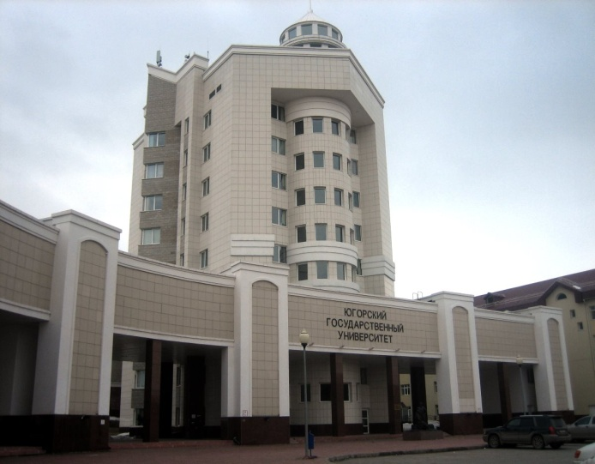
20.03.01 Техносферная безопасность

Профиль подготовки: Техносферная безопасность
Форма обучения: очная
Срок обучения: 4 года
Количество бюджетных мест: 30
Количество платных мест: 1
Стоимость обучения: от 144.600 до 264.000 рублей в год*.
Перечень дисциплин и минимальные баллы для поступления:
1. Математика (профиль) – 39 баллов;
2. Русский язык – 40 баллов;
3. Физика – 39 баллов или информатика и ИКТ - 44 балла
Проходной балл на бюджет по результатам 2020 года: 151 балл.
Предоставление медицинской справки: не требуется
Общежития: предоставляется всем иногородним студентам.
Сроки подачи документов:
С 18 июня до 10 июля - сроки приема документов, необходимых для поступления от лиц, поступающих на обучение по результатам вступительных испытаний, проводимых Университетом самостоятельно;
С 18 июня до 25 июля - сроки приема документов, необходимых для поступления, от лиц, поступающих на обучение по результатам ЕГЭ.
Перечень документов для поступления:
- Заявление о приеме;
- Заявление - согласие абитуриента на обработку его персональных данных;
- Документ, удостоверяющий личность (копия паспорта, паспорт предъявляется лично);
- Документ об образовании (подлинник или копия);
- Заявление о согласии на зачисление
- Заявление абитуриента о предоставлении места в общежитии Жилого комплекса (при необходимости).
- Документы, подтверждающие право на внеконкурсное зачисление, льготы, установленные законодательством РФ.
Рекомендуемые документы: копия ИНН, копия СНИЛС, копия приписного удостоверения или военного билета, справка о медицинском осмотре (при необходимости). Поступающие, изменившие фамилию по какой-либо причине после получения документа об образовании, дополнительно предоставляют заверенную копию свидетельства о смене фамилии.

Профессии, по которым могут работать выпускники данного направления:
- Инженер по охране труда
- Инженер по охране труда и технике безопасности
- Инженер по пожарной безопасности
- Инспектор по технике безопасности
Приемная комиссия:
628012, Ханты-Мансийский автономный округ - Югра,
г. Ханты-Мансийск, ул. Чехова, 16
корпус 4, кабинет 106
телефон: +7 (3467) 377-090
е-mail: abiturient@ugrasu.ru
- Российский государственный профессионально-педагогический университет приглашает на День открытых дверей онлайн
Подробная информация будет на сайте вуза (https://www.rsvpu.ru/) накануне мероприятия.


- ИнЭУ УрФУ значительно улучшил свои позиции в международном рейтинге THE

Университет занял позицию 301-400 в области Business and Economics
Всего за 1 год УрФУ сместился с позиции 401-500 в сегмент 301-400.
В 2019 году ИнЭУ УрФУ ( Институт экономики и управления) впервые был включен в этот рейтинг в предметной области Business&Economics и сразу занял 401-500 позиции.
«В 2020 году мы перешли в более высокую "лигу", заняв 301-400 позицию. Успех института - результат не сиюминутного напряжения сил, а длительной, упорной работы. Ведь позиция в рейтинге обеспечивается не за счет одного показателя, а за счет комплекса результатов. Учитываются достижения в преподавании, интернационализации, количество публикаций, их цитирование,» - отмечает Ирина Дмитриевна Тургель, заметитель директора по науке и инновациям школы экономики и менеджмента ИнЭУ УрФУ

В 2016 году исследователи ИнЭУ опубликовали 249 работ, индексируемых в международных базах данных Scopus и Web of Science; всего за три года это число выросло на 76%, составив в 2019 году 438 публикаций. При этом растёт и количество публикаций в наиболее авторитетных журналах по экономике и менеджменту: В 2019 году в три раза увеличилось количество топовых публикаций уровня A и A* в журналах, входящих в рейтинг ABDC, составляемый деканами наиболее известных бизнес-школ мира. Второй год идет реализация проекта по достижению лидирующих позиций в предметных рейтингах THE и QS.
За последний год на 20% увеличилось количество вузов - международных партнеров, в состав партнеров вошли университеты из новых для института стран (заключено соглашение с Индией, в процессе - с вузами Индонезии и Малайзии). Партнерами университета становятся вузы с наиболее престижными аккредитациями.
В долгосрочном аспекте обеспечит движение вперед созданная в институте система выявления и поддержки молодых исследователей. В этом году расширено количество и перечень оснований для получения грантов, на которые могут рассчитывать молодые ученые института, а также зарубежные специалисты со степенью PhD и молодые зарубежные ученые, которые планируют продолжать академическую карьеру.
«Мы не собираемся останавливаться на достигнутом. Кадровый, научный, экспертный потенциал института позволяет ставить амбициозные цели и продолжить движение по завоеванию лидирующих позиций в ведущих международных рейтингах.»
УрФУ — один из ведущих университетов России и участник проекта 5-100, отмечает в 2020 году столетие. Вуз расположен в Екатеринбурге — столице Всемирных студенческих игр 2023 года. УрФУ выступает инициатором создания и выполняет функции проектного офиса Уральского межрегионального научно-образовательного центра мирового уровня (НОЦ), который призван решить задачи национального проекта «Наука».
Отборочная комиссия ИнЭУ УрФУ
8-800-23-49-556
8-912-208-14-26

Уральский гуманитарный институт УрФУ проведет онлайн-марафон образовательных программ бакалавриата и специалитета
На кого пойти учиться?
Ответ на этот вопрос можно получить, посетив онлайн-марафон образовательных программ бакалавриата и специалитета Уральского гуманитарного института УрФУ.
Встречи в рамках марафона пройдут онлайн с 30 ноября по 3 декабря 2020 года. Родители и абитуриенты смогут познакомиться с преподавателями университета и из первых уст узнать о тех специальностях, которые можно получить, обучаясь в Уральском гуманитарном институте.

Регистрация на онлайн-марафон образовательных программ бакалавриата и специалитета УГИ УрФУ: https://urgi.urfu.ru/ru/events-reg/9889/
Подробная информация – на сайте УГИ УрФУ https://urgi.urfu.ru/ru/events/9889/
и в социальных сетях:
- Вконтакте https://vk.com/urfu_ugi
- Facebook https://www.facebook.com/igniurfu
- Twitter https://twitter.com/ugi_urfu
- Одноклассники https://ok.ru/group/58307724771572

До встречи на марафоне! До встречи в Уральском гуманитарном!
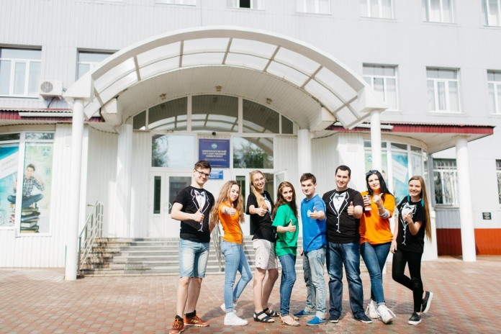
- Нижневартовский государственный университет приглашает на курсы подготовки к ЕГЭ
Нижневартовский государственный университет приглашает пройти курсы подготовки к сдаче Единого государственного экзамена (ЕГЭ) по общеобразовательным предметам:
- русский язык
- математика
- обществознание
- литература
- история
- физика
- биология
- география
- английский язык
- информатика и ИКТ
- химия
Подготовительные курсы способствуют повышению уровня знаний школьника, а соответственно и повышают шансы получения высоких баллов при сдаче ЕГЭ
Начало занятий по мере комплектования групп. Занятия проводятся 1 раз в неделю по каждой дисциплине, продолжительностью 3 часа (4 академических часа по 45 мин.). Внутри занятия предусмотрены перерывы.
Количество учеников в группе 10-15 человек.
Стоимость курсов: один предмет объемом 60 академических часов (15 занятий) – 10 000 руб.
Запись на подготовительные курсы производится по телефону: 8 (3466) 43-80-33 или по адресу: ул.Ленина, 56 (каб. 114).

- Свердловский областной медицинский колледж приглашает на обучение:

Сестринское дело
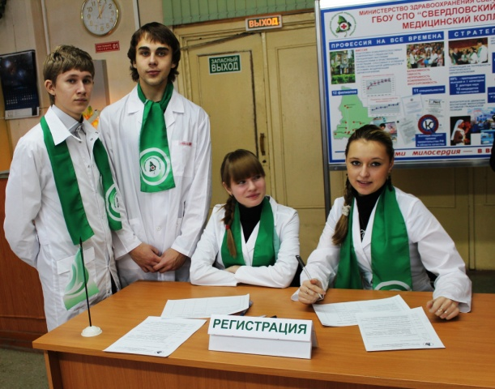
Кем работать
Выпускники могут работать медицинской сестрой в больнице, поликлинике, школе, детском саду, центре социальной защиты; диетсестрой
Что делать
Оказывать сестринскую и неотложную помощь; наблюдать за состоянием пациента; реабилитировать пациента после заболеваний; проводить профилактические мероприятия.

Медико-профилактическое дело

Кем работать
Специалистом по санитарному надзору, помощником санитарного врача, эпидемиолога; санитарным фельдшером.
Что делать
Участвовать в проведении санитарных обследований кафе, детских садов, школ и др.; выявлять опасные факторы, влияющие на здоровье; организовывать и проводить мероприятия по охране труда; защищать права потребителей, проводить профилактику профессиональных заболеваний.

Лабораторная диагностика

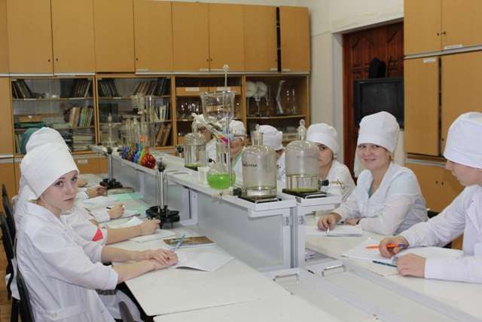
Кем работать
Медицинским лабораторным техником в лабораториях, диагностических центрах
Что делать
Проводить исследования в различных лабораториях с помощью современного оборудования и компьютеров. Именно лабораторный техник помогает врачу поставить точный диагноз!

Социальная работа

Кем работать
Социальным работником, специалистом по социальной работе
Что делать
Выявлять лиц, нуждающихся в социальном обслуживании; организовывать оказание нуждающимся социальной помощи; участвовать в исследовании социальной ситуации;
Содействовать деятельности государственных и общественных организаций по оказанию необходимой помощи населению; контролировать качество предоставляемых услуг

Стоматология ортопедическая

Кем работать
Зубным техником в стоматологических клиниках, кабинетах
Что делать
Изготавливать различные виды искусственных коронок и зубных протезов.
Работа зубного техника очень схожа с работой ювелира.

Лечебное дело
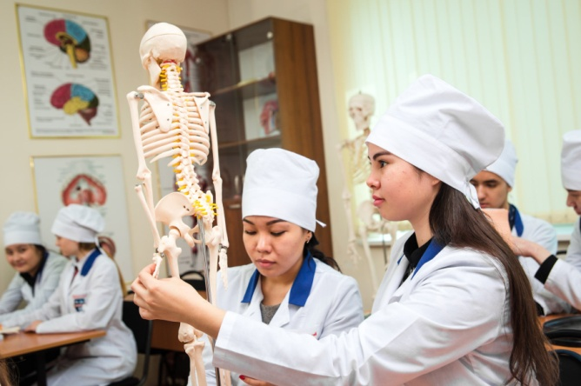
Кем работать
Заведующим фельдшерско-акушерским пунктом, здравпунктом; фельдшером терапевтического и педиатрического участков, инструктором лечебной физкультуры, помощником врача общей врачебной практики, фельдшером скорой медицинской помощи
Что делать
Выявлять заболевания и лечить людей, оказывать неотложную помощь в экстремальных ситуациях, проводить профилактику заболеваний, укреплять здоровье своих пациентов, руководить Здравпунктом.

Акушерское дело

Кем работать
Акушеркой в родильном доме, женском смотровом кабинете. Вести школы будущих родителей
Что делать
Обследовать беременную, оказывать помощь в родах; заботиться о новорожденном, оценивать состояние его здоровья; проводить работу по сохранению здоровья женщин, участвовать в планировании семьи

Медицинская оптика
Кем работать
Техником - оптиком оптического предприятия, оптического салона, мастерской
Что делать
Подбирать средства коррекции зрения, исследовать функции зрения пациентов с помощью современной диагностической аппаратуры, изготавливать все виды средств, коррегирующих зрение, ремонтировать средства коррекции зрения.
Медицинский массаж для лиц с ограниченными возможностями здоровья по зрению
Кем работать
Медицинской сестрой по массажу/медицинским братом по массажу в сфере здравоохранения:
в медицинских организациях (поликлиниках, стационарах больниц, диспансерах, домах ребенка, госпиталях, санаториях-профилакториях);
в здравпунктах промышленных предприятий;
в детских дошкольных и школьных учреждениях.
Что делать
идентифицировать участки напряжения мышечной ткани, зоны гиперестезии, болезненности и др.;
выбирать дозировку массажного воздействия в соответствии с назначением врача и особенностями физиологического состояния пациента на момент проведения процедуры;
планировать количество, порядок обработки массируемых зон, интенсивность воздействия и время проведения одной процедуры;
проводить процедуру классического массажа согласно выбранной методике;
сравнивать состояние пациента до и после процедуры массажа; при необходимости корректировать методы массажного воздействия;

Пожарная безопасность
Кем работать
В подразделениях Федеральной противопожарной службы, муниципальной пожарной охраны, ведомственной, частной пожарной охраны.
Что делать
Организовывать и проводить работы по предупреждению, тушению пожаров, проведение аварийно спасательных работ в очагах пожаров, техническое обслуживание и устранение неисправностей пожарного вооружения и аварийно-спасательного оборудования.
Екатеринбург
(343) 376-35-57, ул. Репина 2/а
(343) 347-67-49, ул. Сиреневый бульвар 6
(343) 231-55-85, ул. Виз-бульвар 13/а

